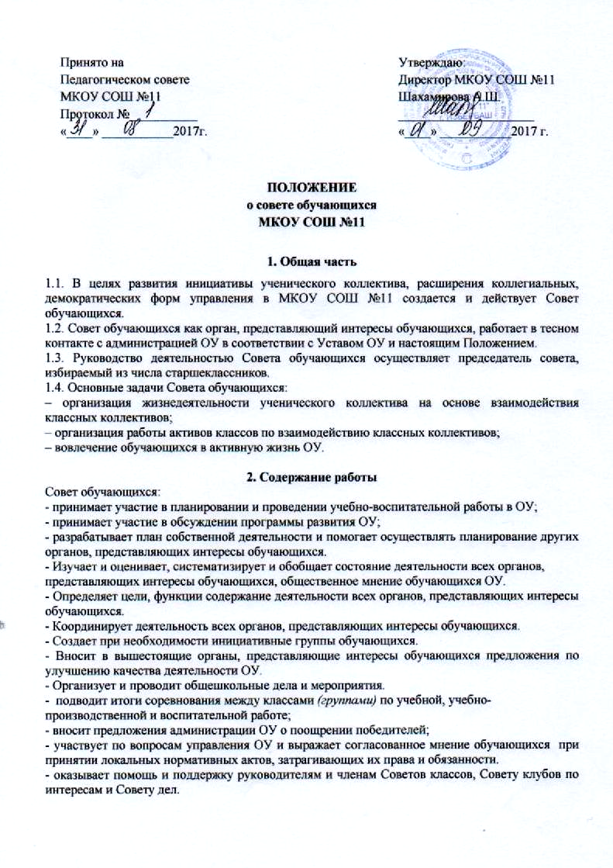  Принято на Педагогическом совете МКОУ СОШ №11  Протокол № __________  «____» ___________2017г. |  | Утверждаю: Директор МКОУ СОШ №11 Шахамирова А.Ш. _____________________ «____» ___________2017 г.

ПОЛОЖЕНИЕ
о совете обучающихся
МКОУ СОШ №11

1. Общая часть
1.1. В целях развития инициативы ученического коллектива, расширения коллегиальных, демократических форм управления в МКОУ СОШ №11 создается и действует Совет обучающихся.
1.2. Совет обучающихся как орган, представляющий интересы обучающихся, работает в тесном контакте с администрацией ОУ в соответствии с Уставом ОУ и настоящим Положением.
1.3. Руководство деятельностью Совета обучающихся осуществляет председатель совета, избираемый из числа старшеклассников.
1.4. Основные задачи Совета обучающихся:
– организация жизнедеятельности ученического коллектива на основе взаимодействия классных коллективов;
– организация работы активов классов по взаимодействию классных коллективов;
– вовлечение обучающихся в активную жизнь ОУ.

2. Содержание работы
Совет обучающихся:
- принимает участие в планировании и проведении учебно-воспитательной работы в ОУ;
- принимает участие в обсуждении программы развития ОУ;
- разрабатывает план собственной деятельности и помогает осуществлять планирование других органов, представляющих интересы обучающихся.
- Изучает и оценивает, систематизирует и обобщает состояние деятельности всех органов, представляющих интересы обучающихся, общественное мнение обучающихся ОУ.
- Определяет цели, функции содержание деятельности всех органов, представляющих интересы обучающихся.
- Координирует деятельность всех органов, представляющих интересы обучающихся.
- Создает при необходимости инициативные группы обучающихся.
- Вносит в вышестоящие органы, представляющие интересы обучающихся предложения по улучшению качества деятельности ОУ.
- Организует и проводит общешкольные дела и мероприятия.
- подводит итоги соревнования между классами (группами) по учебной, учебно-производственной и воспитательной работе;
- вносит предложения администрации ОУ о поощрении победителей;
- участвует по вопросам управления ОУ и выражает согласованное мнение обучающихся при принятии локальных нормативных актов, затрагивающих их права и обязанности.
- оказывает помощь и поддержку руководителям и членам Советов классов, Совету клубов по интересам и Совету дел.

3. Обязанности и права
3.1. На Совет обучающихся возлагается:
3.1.1. Координация деятельности органов, представляющих интересы обучающихся.
3.1.2. Обеспечение взаимодействия классных коллективов.
3.1.3. Проведение общешкольных мероприятий и коллективных творческих дел.
3.1.4. Информирование ученического и педагогического коллектива ОУ о ходе и результатах работы Совета обучающихся.
3.2. Представители Совета обучающихся имеют право:
3.2.1. Принимать участие:
– в работе Управляющего совета при обсуждении проектов локальных нормативных актов, затрагивающих права и законные интересы обучающихся ОУ;
– в работе комиссии ОУ по урегулированию споров между участниками образовательных отношений (совершеннолетние члены Совета);
– в проведении малых педагогических советов по вопросам, связанным с нарушениями обучающимися учебной дисциплины и правил внутреннего распорядка ОУ
– в разработке управленческих решений, касающихся вопросов организации внеурочных мероприятий.
3.2.2. Вносить предложения:
– по изменению, совершенствованию структуры, состава и деятельности Совета обучающихся;
– по обеспечению внеурочных групповых мероприятий необходимыми финансовыми и материально-техническими ресурсами;
– о поощрении и стимулировании обучающихся за достижения в разных сферах учебной и внеучебной деятельности, в т. ч. принимающих активное участие в деятельности Совета обучающихся и общественной жизни ОУ.
– о принятии локальных нормативных актов, касающихся прав и обязанностей обучающихся.

4. Организация работы
4.1. В состав Совета обучающихся входят представители классных коллективов уровней основного и среднего общего образования, избираемые классным собранием при норме представительства – 2 человека от класса.
4.2. Для решения текущих вопросов Совет обучающихся может избирать Советы дел, Советы старшеклассников и т. п.
4.3. Совет обучающихся проводит свои заседания не реже 1 раза в месяц.
4.4. Решение Совета обучающихся является правомочным, если на его заседании присутствовало не менее двух третей состава Совета и если за него проголосовало не менее двух третей присутствовавших. Решения Совета обучающихся, принятые в пределах его полномочий, обязательны для всех членов школьного коллектива.
4.5. Член Совета обучающихся может требовать обсуждения любого вопроса, если его предложение поддержит треть членов Совета или две трети представляемого им классного коллектива.
5. Документация и отчетность
5.1. Заседания Совета обучающихся протоколируются.
5.2. План работы Совета обучающихся составляется на весь учебный год и согласуется с планом воспитательной работы ОУ
5.3. Анализ деятельности Совета обучающихся представляется заместителю директора по воспитательной работе в конце учебного года
.
6. Заключительные положения
6.1. Настоящее Положение вступает в силу с момента утверждения
6.2. Изменения в настоящее Положение вносятся на собрании обучающихся ОУ 5-11 классов.

